ACADEMIE  DE POITIERS | Baccalauréat Professionnel  ORAL de contrôle | Session : 2017
MATHEMATIQUES-SCIENCES PHYSIQUES
Durée : 15 minutes

Un atelier d’assemblage de systèmes d’engrenages répond à une commande de 1400 exemplaires.
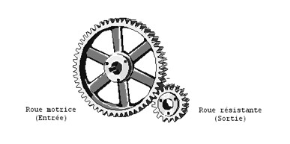

Il s’est fourni pour cela auprès :
- Du fournisseur 1 : qui a livré 400 roues
résistantes dont 0,5% étaient défectueuses ;
- Du fournisseur 2 : qui a livré 1000 roues
résistantes dont 0,4% étaient défectueuses

Indication :
On prélève au hasard un système d’engrenages dans la production total.

Question : Quelle est la probabilité pour que le système prélevé au hasard comporte une roue résistante défectueuse provenant du fournisseur 1 ?

La première étape sera de m'expliquer à l’oral ce que l'on vous demande en reformulant la question avec vos propres mots et ceci pour vérifier que vous avez bien compris l’énoncé.

La deuxième étape sera de proposer, à l’oral, une méthode permettant de résoudre le problème et de répondre à la question posée.

La troisième étape sera de me montrer le résultat de votre travail, permettant de répondre à la question.

Remarque :
Il y a plusieurs méthodes pour répondre à la question posée. Vous trouverez dans la deuxième page des questions et des ressources d’aide à la résolution de ce problème. S’il le juge nécessaire, le candidat n’est pas obligé d’utiliser ces ressources et questions d’aide.

Questions et ressources d’aide à la résolution :
- On peut organiser les données dans un tableau à double entrée :

 | Roues défectueuses | Roues non défectueuses | Total
Fournisseur 1 | ……………………………………………………. | ……………………………………… | ……………………………
Fournisseur 2 | ……………………………………… | ……………………………………… | ……………………………
Total | ……………………………………… | ……………………………………… | 1400

- On peut utiliser un arbre de probabilités

Fournisseur état de la roue

Non défectueuse P_{1ND} = …………

P₁ = ……………..

Défectueuse P_{1D} = …………

Non défectueuse P_{2ND} = …………

P₂ = ……………..

Défectueuse P_{2D} = …………

Formule :
